**Escuela Normal De Educación Preescolar**

Licenciatura en educación preescolar

Sexto semestre

Ciclo escolar

2020-2021

Curso. Artes visuales

Titular. Silvia Erika Sagahon Solis

**Actividad**

Que es la Representación Objetiva e Interpretación Subjetiva de los objetos de la realidad.

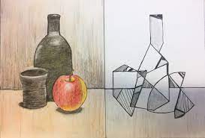

**Presentado por**

Vannessa Jannette Solis Aldape #19

**Grado y sección**

3ºB

Saltillo, Coah. 26 de marzo del 2021

**Representación Objetiva e Interpretación Subjetiva de los objetos de la realidad**.

* **La representación objetiva de la realidad**

Se refiere al arte como una imitación o mimesis de la realidad, llevada a lo bidimensional de un soporte plano, o tridimensional de una escultura. Si colocamos una manzana sobre una mesa para que el grupo la vea, la estamos presentando, pero si la dibujamos en una hoja de papel, cartón o un bastidor, la estamos representando gráficamente. Y si, además, con previos ejercicios de observación, contemplación y meditación, lo hacemos tratando de que se parezca lo más fielmente a la manzana real, estamos intentando hacer una representación objetiva de ella.

* **En cuanto a las artes…**

Arte subjetivo significa que el artista vierte su mundo y estado subjetivos sobre la tela que está pintando, en la música que produce, en los poemas que escribe o en la danza que ejecuta. Ese arte es una mera **proyección** de sus sueños, de su imaginación y fantasías, estados de ánimo y carencias. El artista que produce arte subjetivo no está realmente implicado con las personas que van a ver su pintura, a escuchar su música ni a leer sus poesías.

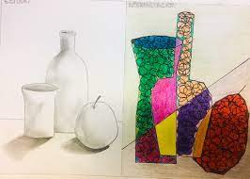

* **Interpretación subjetiva**

Significa que la persona o el artista vierte su mundo y estado subjetivo sobre el objeto que está creando.

* **En artes…**

El arte subjetivo simplemente es una especie de excreción de sí mismo que el artista espera que los demás acojan. A él o a ella, sin la menor duda, le ayuda el esfuerzo de dar forma a su mundo subjetivo, pero le ayuda una manera parecida a como nos ayuda el acto de vomitar o de escupir: a uno le quita el malestar y la náusea, le hace sentir más saludable, pero no aporta nada a los demás. En general, este artista no tiene en consideración lo que va a suceder a la persona que reciba su vómito: le provocará náuseas y hasta puede sentirse enfermo ante la obra de arte. De hecho, este es el objetivo de muchos artistas subjetivos, que los demás sientan su malestar, su angustia o su alegría.

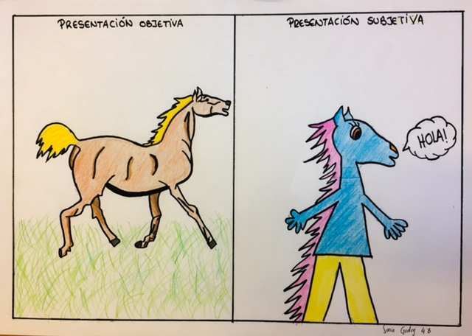

* **Como implementar en preescolar…**

El foco de enseñanza se dirige a lograr que los estudiantes generen una sensibilidad que explore desde su propia percepción de lo original y sensible, aquellos aspectos técnicos que se dan en diferentes medios de producción artístico visual. Por ejemplo, en el arte objetivo y subjetivo, se podrían implementar actividades en las cuales, los alumnos por medio de diversos materiales reflejen de manera artística sus emociones, intereses, recreen alguna pintura o moldeen alguna figura.

Cabe destacar que esto básicamente se esta considerando como la proyección de su propia arte personal y como estrategia estaría interesante establecer algún tipo de representación cultural, social y familiar.

En el aprendizaje escolar se puede detectar una visión inductiva, en este caso sería el docente quien guía el proceso de aprendizaje, aplicando habilidades técnicas del oficio artístico, intentando obtener aquello que cumple con una expectativa normada por una tradición artística externa al estudiante, y que valida la ejecución del trabajo artístico mediante la obtención de ciertos estándares.

**Bibliografía**

ARTE OBJETIVO / ARTE SUBJETIVO — Dr. Josep Mª Fericgla  
(texto para el seminario CREATIBUS, previsto para 29-IX al 1-X-2017, en Can Benet Vives, Barcelona. Imparte el autor y J.P. Romera).

Raquimán Ortega, P., & Zamorano Sanhueza, M. (2017). Didáctica de las Artes Visuales, una aproximación desde sus enfoques de enseñanza. *Estudios pedagógicos (Valdivia)*, *43*(1), 439-456.